GŠVZ: 6. 4. – 10. 4. 2020
PROMET
Pozdravljeni učenci!
Nejc, učitelj športne vzgoje in Urška, učiteljica glasbe, sta za vas pripravila glasbeno-gibalni video posnetek na temo promet. Prve dni v tednu poskusite odplesati kot učitelj Nejc, potem pa lahko odplešete tudi po svoje. Na tak način boste poskrbeli za vsakodnevno telovadbo. Seveda lahko med plesom tudi zapojete. Do konca tedna boste zagotovo poznali že veliko besedila.
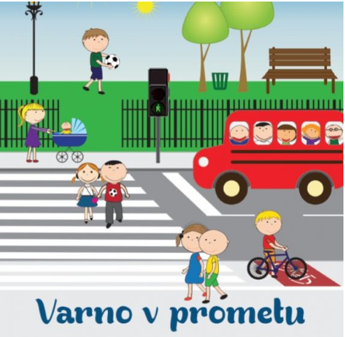
Verjamem, da boste plesali po svojih najboljših zmožnostih in se boste pri tem zelo zabavali. Ples lahko izvajate doma ali na prostem, k telovadbi pa lahko povabite tudi druge člane družine.

Video posnetek si ogledate na spodnji spletni strani:
https://www.youtube.com/watch?v=Hx4rXdCG4cE

